МЫ ИДЁМ В «ПЕРСПЕКТИВУ»

Кажется, еще вчера ваш малыш делал свои первые шаги... Время летит незаметно, и вот уже маме пора выходить на работу — а это значит, что пришло время отдавать его в детский сад. Что ждет вашего кроху за стенами садика, быстро ли он привыкнет, будет ли часто болеть... Вопросы, сомнения, переживания естественны для родителей, ведь на 4-5 лет детский сад станет частью вашей жизни, от него во многом будет зависеть и развитие, и здоровье, и душевное благополучие ребенка. Поэтому очень важно, сможет ли ваш малыш успешно адаптироваться к детскому саду, и помочь ему в этом — задача не только воспитателей. В первую очередь — это забота мамы и папы.

Подготовка к детскому саду
Готовиться к переменам желательно за несколько месяцев до начала посещения садика.
Особенно тяжело вливаются в коллектив детского сада застенчивые, пугливые дети. Если ваш ребенок сторонится незнакомых людей, на детской площадке боится отпустить вас, подойти к другим детям, даже самая хорошая воспитательница не спасет его от дезадаптации. Постарайтесь расширить круг общения ребенка — чаще ходите с ним в гости, обсуждайте, что делают и как ведут себя дети на детской площадке, поощряйте и поддерживайте его инициативу в общении с окружающими. Учите ребенка общаться! Если вы пришли на детскую площадку, покажите малышу, как можно попросить игрушку, предложить поменяться, пригласить другого ребенка в игру или спросить разрешения поиграть вместе.
Учите ребенка знакомиться — сначала вы будете спрашивать детей, как их зовут, и представлять им своего стеснительного кроху, но рано или поздно он начнет брать с вас пример. Попробуйте на прогулках организовать игры для детишек — пусть это будет даже самая обычная игра в мяч — главное, чтобы малыш увидел, что играть вместе с другими детьми может быть очень весело.
Познакомитесь с режимом дня детского садика и постепенно начинайте приучать к нему своего малыша.
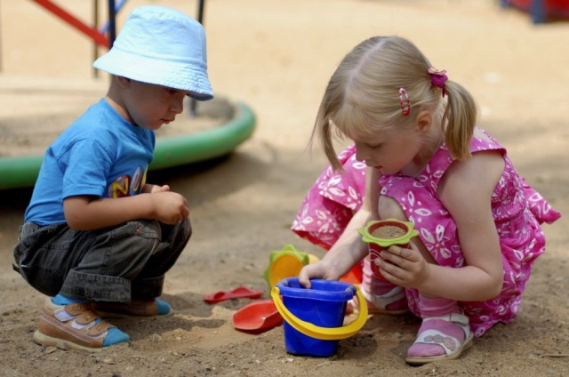
Неработающей маме, конечно, дома довольно сложно организовать точно такой же режим, но приученному к нему ребенку будет действительно гораздо легче привыкать к саду. Особенно тяжело приходится крохам во время сна, если дома их днем не укладывали спать. Поэтому очень важно, чтобы с 13 до 15 малыш привыкал находиться в кровати. Если он не может заснуть — приучайте его просто спокойно лежать.
Учите малыша играть! К сожалению, современные дети все меньше умеют заниматься этой естественной для них деятельностью. Они не умеют играть самостоятельно, строить игровой сюжет, и вся их игровая деятельность сводится к простым манипуляциям с игрушками (постучать, покидать, поломать). Ребенку, умеющему занять себя игрой проще влиться в коллектив детского сада, найти себе друзей. Вовлекайте ребенка в совместные сюжетно-ролевые игры (куклы, домики, больница и т.д.), они учат ребенка общению, развивают эмоции, знакомят с окружающим миром.
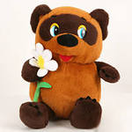
Играйте с ребенком в "детский сад", рассказывайте ему о детском садике. О том, что если мама и папа работают, то они отводят своих деток в детский сад, туда, где много других ребят, где есть интересные игрушки, веселые занятия. Расскажите, что в садике дети едят и спят, там у каждого есть кроватка, шкафчик, полотенце. Пусть ваши игрушки станут "детками", которых привели в садик, а ваш малыш как заботливая воспитательница будет кормить их обедом и укладывать спать. Если вы будете регулярно говорить о садике и играть в него — больше вероятность того, что кроха начнет ходить туда с радостью, и конечно он уже будет знать, что это за место и чем там занимаются.
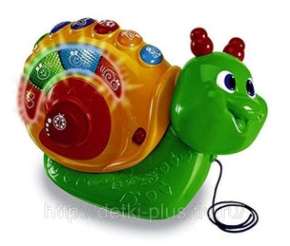
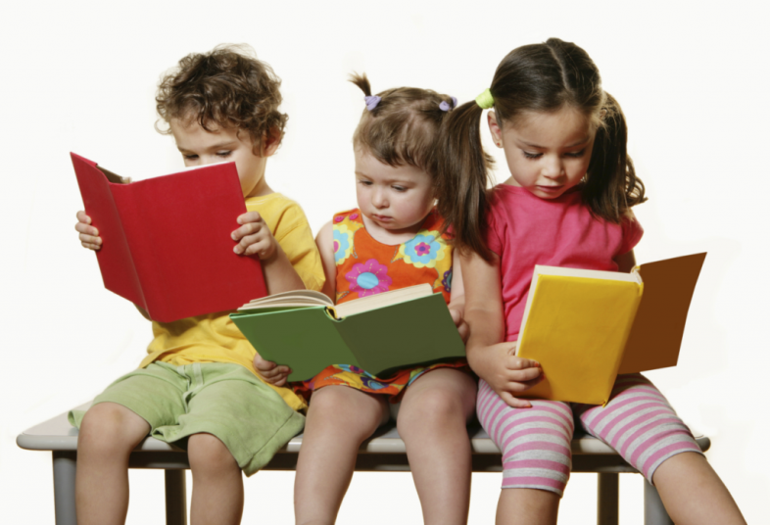
Читайте и рассказывайте ребенку стихи, сказки и приучайте его внимательно слушать. Пусть даже сначала кроху будет хватать лишь на пару минут. Старайтесь постепенно увеличивать время чтения, развивая у малыша произвольное внимание.
Играйте в игры на подражание — "попрыгаем, как зайчики", "полетаем, как воробушки", "походим, как мишки". Умение повторять действия взрослых пригодятся ребенку и на физкультурных, и на музыкальных занятиях, во время подвижных игр с воспитателем.
Приучайте ребенка к самостоятельности в сфере гигиены и самообслуживания. Если на момент поступления в детский сад ваш малыш будет уметь сам надевать сандалии, садиться на горшок, он будет чувствовать себя в группе более уверенно. Если вы знаете, что в скором времени ребенок начнет посещать детский сад, снимите с него памперс (пусть даже на первых порах вам придется носить с собой запасную одежду и постоянно вытирать лужи). Приучайте малыша к горшку (унитазу) — обычно в ясельках есть и то, и другое. Нужно, чтобы он, по крайней мере, спокойно относился к высаживанию.
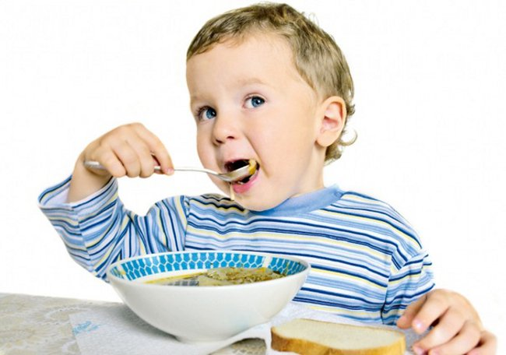
Дайте малышу в руки ложку, покажите, как нужно ей правильно пользоваться. Объясните, что нельзя играть за столом, есть во время просмотра телевизора. Что уж греха таить — многим мамам гораздо проще включить ребенку мультики и, пока он, открыв рот, их смотрит, вливать туда суп. Но если ребенок привыкнет так есть, в садике он будет ходить постоянно голодным. Конечно, на первых порах воспитатели будут его докармливать, но детей много, а время завтрака, обеда и ужина ограничено режимом.
Собираясь на прогулку, не торопитесь одеть ребенка — пусть он попробует справиться сам, даже если это займет больше времени. Спокойно помогайте малышу во время одевания, объясняйте, как правильно надеть сандалии, колготки, футболку.
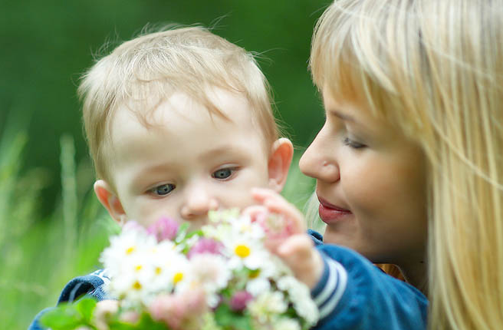
Укрепляйте здоровье ребенка. Многие дети (можно сказать, большинство), которые до начала посещения садика почти не болели, начинают там часто болеть. Причина этого — и новые вирусы, с которыми ребенок сталкивается, приходя в садик. Всего вирусов ОРВИ более 200 разновидностей, и если организм вашего ребенка еще с ними не сталкивался — он, скорее всего, заболеет, но тяжесть болезни будет зависеть от силы его иммунитета — у одних детей все выльется в недельный насморк, а у других — в отит, бронхит, пневмонию. Стресс, который ребенок переживает в новых условиях, сам по себе тоже снижает защитные силы организма.
Самый просто способ укрепить иммунитет — это не снижать его, пытаясь держать ребенка в тепличных условиях. Если вы слишком тепло одеваете ребенка даже дома, даете ему только теплое питье, стараетесь с ним поменьше бывать в общественных местах, чтобы он не болел, то в детском саду вы получите как раз обратный эффект. Одевайте ребенка всегда по погоде (если на улице плюс 18ºС, колготки ему уже не нужны), ходите в гости. Дома ребенок может ходить босиком и в одних трусиках, если температура в комнате около 20 градусов. Старайтесь как можно больше времени проводить на улице. Если вы готовы уделять систематическое внимание закаливанию ребенка — начинайте постепенно приучать его к обливаниям холодной водой, запишитесь с ним в бассейн.

